QR Code สำหรับบันทึกการใช้งานเครื่องมือวิทยาศาสตร์ ประจำห้องปฏิบัติการจุลชีววิทยาทางอาหาร
(62-504) ชั้น 5 อาคาร 62 คณะเทคโนโลยีการเกษตร

1. หม้อนึ่งฆ่าเชื้อ (Autoclave) (เครื่องที่ 1)
https://forms.gle/Y4jYrRq7iXF6PRCm7

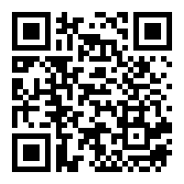

2. หม้อนึ่งฆ่าเชื้อ (Autoclave) (เครื่องที่ 2)
https://forms.gle/3qcyEUjgeQZqWS8A9

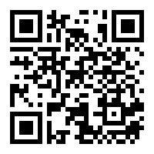

3. เตาต้มร้อน (Hot Plate)
https://forms.gle/tdJzh4LkaXboZBXA6

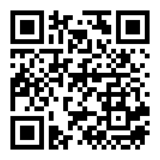

4. ตู้อบลมร้อน (Hot Air Oven)
https://forms.gle/KRwCuexCXt6z6tLf6

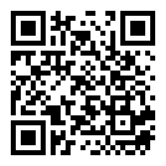

5. ตู้เย็น (Refrigerator)
https://forms.gle/R4zHdTaZeHFmsGHZ7

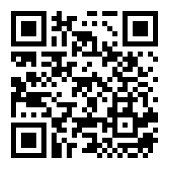

6. ตู้ปลอดเชื้อ (Laminar Air Flow Cabinet)
https://forms.gle/u2Dite9LFc2FDFxv5

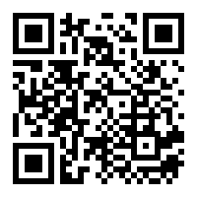

7. ตู้บ่มเพาะเชื้อแบบเขย่าชนิดควบคุมอุณหภูมิต่ำ (Refrigerate Shaking Incubator)
https://forms.gle/ThFsBPAU7oXHVsX77

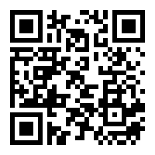

8. ตู้บ่มเชื้อ (Incubator)
https://forms.gle/siWi8jsAirsUhP5y8

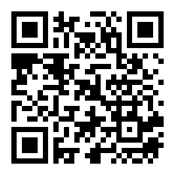

9. เครื่องตีบดตัวอย่าง (Stomacher)
https://forms.gle/op7voJ2RJCcAErmL7

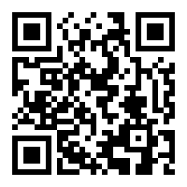

10. เครื่องเขย่า (Vortex Mixer)
https://forms.gle/2oDdAYsA38EzzoUW8

